|  |  |
| --- | --- |
|  | **BỘ CÔNG THƯƠNG**  **TRƯỜNG ĐẠI HỌC CÔNG NGHIỆP HÀ NỘI**  ĐỒ ÁN TỐT NGHIỆP ĐẠI HỌC  NGÀNH KHOA HỌC MÁY TÍNH  **XÂY DỰNG WEBSTE BÁN GIÀY THỂ THAO CHO**  **CỬA HÀNG MINHSPORT**  **CBHD:** ThS. Phạm Thế Anh  **Sinh viên:** Trần Tuấn Minh  **Mã số sinh viên:** 2019605362  Hà Nội – Năm 2024 |

# NHẬN XÉT ĐÁNH GIÁ CHO ĐIỂM

………………………………………….…………………………………….………………………………………….…………………………………….………………………………………….…………………………………….………………………………………….…………………………………….………………………………………….…………………………….……………………………………………………….……………………………….………………………………….………………………………………….………………………………………….……………………………………….………………………………………….…………………………………….………………………………………….…………………………………….………………………………………….………………………………….………………………………………….……………………………………….……………………………………….……………………………………….………………………………….………………………………………….…………………………………….………………………………………….…………………………………….………………………………………….…………………………………….………………………………………….……………………………………….………………………………………….……………………………………….……………………………………….………………………………….…………………………………….……………………………………………….……………………………………….………………………………………….…………………………………….………………………………………….…………………………………….………………………………………….…………………………………….………………………………………….………………………………….……………………………………….……………………….…………………………………….…………………………………………………………….……………………………………,….………………………………………….………………………………………….………………………………………….………………………………………….………………………………………….………………………………………….………………………………………….………………………………………….………………………………………….………………………………………….………………………………………….………………………………………….………………………………………….………………………………………….……………………………………….….………………………………………….………………………………………….………………………………………….………………………………………….……………………………………………………………………………………………………………..

# NHẬN XÉT CỦA GIẢNG VIÊN PHẢN BIỆN

………………………………………….…………………………………….………………………………………….…………………………………….………………………………………….…………………………………….………………………………………….…………………………………….………………………………………….…………………………….……………………………………………………….……………………………….………………………………….………………………………………….………………………………………….……………………………………….………………………………………….…………………………………….………………………………………….…………………………………….………………………………………….………………………………….………………………………………….……………………………………….……………………………………….……………………………………….………………………………….………………………………………….…………………………………….………………………………………….…………………………………….………………………………………….…………………………………….………………………………………….……………………………………….………………………………………….……………………………………….……………………………………….………………………………….…………………………………….……………………………………………….……………………………………….………………………………………….…………………………………….………………………………………….…………………………………….………………………………………….…………………………………….………………………………………….………………………………….……………………………………….……………………….…………………………………….…………………………………………………………….……………………………………,….………………………………………….………………………………………….………………………………………….………………………………………….………………………………………….………………………………………….………………………………………….………………………………………….………………………………………….………………………………………….………………………………………….………………………………………….………………………………………….………………………………………….……………………………………….….………………………………………….………………………………………….………………………………………….………………………………………….……………………………………………………………………………………………………………..

# MỤC LỤC

NHẬN XÉT ĐÁNH GIÁ CHO ĐIỂM i

NHẬN XÉT CỦA GIẢNG VIÊN PHẢN BIỆN ii

MỤC LỤC iii

DANH MỤC HÌNH ẢNH iv

DANH MỤC BẢNG BIỂU v

LỜI CẢM ƠN vi

LỜI NÓI ĐẦU vii

CƠ SỞ LÝ THUYẾT 1

1.1. Lý do chọn đề tài 1

1.2. Đối tượng, mục tiêu và phạm vi nghiên cứu 1

1.2.1. Đối tượng nghiên cứu 1

1.2.2. Mục tiêu nghiên cứu 2

1.3. Phương pháp nghiên cứu 2

PHÂN TÍCH THIẾT KẾ HỆ THỐNG 3

1.1. Phân tích yêu cầu 3

1.1.1. Yêu cầu chức năng 3

1.1.2. Yêu cầu phi chức năng 3

1.2. Thiết kế hệ thống 5

1.2.1. . Biểu đồ usecase 5

1.2.2. Mô tả usecase 5

1.2.3. Biểu đồ trình tự cho các usecase 24

1.2.4. Biểu đồ lớp cho các usecase 34

1.3. Thiết kế giao diện 43

1.4. Thiết kế cơ sở dữ liệu 43

TỔNG KẾT VÀ ĐÁNH GIÁ HỆ THỐNG 50

KẾT LUẬN 51

TÀI LIỆU THAM KHẢO 52

# DANH MỤC HÌNH ẢNH

# DANH MỤC BẢNG BIỂU

# LỜI CAM ĐOAN

Em xin cam đoan đồ án “Xây dựng webste bán giày thể thao cho cửa hàng MinhSport” là để tài nghiên cứu độc lập dưới sự hướng dẫn của thầy ThS. Phạm Thế Anh. Các kết quả trong đồ án tốt nghiệp này là trung thực và không sao chép từ bất kỳ một nguồn nào và dưới bất kỳ hình thức nào. Việc tham khảo các nguồn tài liệu (nếu có) đã được thực hiện trích dẫn và ghi nguồn tài liệu tham khảo đúng quy định.

Sinh viên thực hiện

Trần Tuấn Minh

# LỜI CẢM ƠN

Đồ án Tốt Nghiệp chuyên ngành Khoa học máy tính với đề tài “Xây dựng webste bán giày thể thao cho cửa hàng MinhSport*”* là kết quả của quá trình học tập không ngừng nghỉ của bản thân và nhận được sự giúp đỡ tận tình, động viên, khích lệ của thầy cô, bạn bè. Qua đây, em xin gửi lời cảm ơn chân thành đến những người đã giúp đỡ em trong thời gian học tập, nghiên cứu vừa qua.

Trước hết, em xin chân thành cảm ơn ban giám hiệu cùng toàn thể quý thầy, cô khoa Công nghệ thông tin trường Đại học Công nghiệp Hà Nội đã tạo điều kiện cho em hoàn thành tốt đồ án này.

Em xin trân trọng gửi đến thầy ThS. Phạm Thế Anh - người đã trực tiếp hướng dẫn cũng như cung cấp tài liệu, thông tin khoa học cần thiết để hoàn thành bài báo cáo này lời cảm ơn chân thành và sâu sắc nhất. Đó là những góp ý hết sức quý báu không chỉ trong quá trình thực hiện bài tiểu luận này mà còn là hành trang tiếp bước trong quá trình học tập và lập nghiệp sau này.

Và cuối cùng, xin gửi lời cảm ơn đến gia đình, bạn bè, tập thể lớp 2019DHKHMT02, những người luôn sẵn sàng sẻ chia và giúp đỡ chúng em trong học tập và cuộc sống. Mong rằng, chúng ta sẽ mãi mãi gắn bó với nhau.

Xin chúc những điều tốt đẹp nhất sẽ luôn đồng hành cùng mọi người.

Em xin chân thành cảm ơn!

*Sinh viên thực hiện*

# LỜI NÓI ĐẦU

1. Lý do chọn đề tài

Ngày nay nhu cầu mua sắm sản phẩm online đang phát triển mạnh mẽ. Việc xây dựng 1 website để đáp ứng nhu cầu trên là cần thiết vì:

* Sản phẩm có nhu cầu: Giày thể thao là một sản phẩm phổ biến và có nhu cầu cao trong thị trường hiện nay. Việc xây dựng một website bán giày thể thao có thể giúp đáp ứng nhu cầu của khách hàng và tăng doanh số bán hàng cho doanh nghiệp.
* Thị trường tiềm năng: Thị trường giày thể thao đang phát triển mạnh mẽ và tiềm năng với sự tăng trưởng của ngành thể thao và phong cách thời trang đường phố.
* Cạnh tranh: Mặc dù thị trường có tiềm năng nhưng cũng rất cạnh tranh. Việc xây dựng một website bán giày thể thao giúp doanh nghiệp tạo ra sự khác biệt và thu hút được khách hàng với các ưu đãi và dịch vụ tốt.
* Tiết kiệm chi phí: Việc xây dựng một website bán hàng giày thể thao giúp tiết kiệm chi phí so với việc mở cửa hàng bán lẻ truyền thống. Doanh nghiệp có thể giảm chi phí vận hành, quảng cáo, thuê mặt bằng và chi phí nhân sự….

Vì những lý do này, việc xây dựng website bán giày thể thao là một lựa chọn hợp lý cho doanh nghiệp hoạt động trong ngành này.

Với lí do đó, em xin

1. Mục đích nghiên cứu

* Tìm hiểu các nghiệp vụ của người dùng có trong website bán hàng online.
* Phân tích và đánh giá các chức năng cần thiết để tạo ra một trải nghiệm mua sắm trực tuyến tốt nhất cho người dùng.
* Tìm hiểu về các tính năng cơ bản và mở rộng mà một trang web bán hàng online cần phải có, bao gồm quản lý sản phẩm, giỏ hàng, thanh toán và đăng nhập.
* Thiết kế và triển khai một giao diện người dùng thân thiện và dễ sử dụng, cùng với các tính năng tương tác để tối ưu hóa trải nghiệm mua sắm trực tuyến bằng ReactJS và NodeJS.
* Nghiên cứu và sử dụng ngôn ngữ HTML, CSS, JavaScript và thư viện ReactJS để xây dựng giao diện website.
* Sử dụng hệ quản trị cơ sở dữ liệu MySQL để xây dựng và quản trị cơ sở dữ liệu của website.

1. Đối tượng nghiên cứu và phạm vi nghiên cứu

* Đối tượng nghiên cứu của đề tài gồm có 2 đối tượng chính là Người bán hàng và Người mua hàng.
* Cần đứng dưới góc độ Người bán hàng để xây dựng các chức năng cần thiết cho một website bán hàng.
* Đứng dưới góc độ Người mua hàng để cải thiện, nâng cao trải nghiệm mua hàng của người dùng.
* Phân tích yêu cầu: Xác định các chức năng cần thiết cho website bán nông sản.
* Thiết kế giao diện: Phát triển giao diện người dùng thân thiện và dễ sử dụng.
* Phát triển hệ thống: Xây dựng các tính năng cơ bản như đăng ký, đăng nhập, giỏ hàng, thanh toán, quản lý sản phẩm, đánh giá và bình luận.

1. Kết quả đạt được

* Hiểu được các nghiệp vụ của người mua hàng trực tuyến, cách cải thiện trải nghiệm của người dùng.
* Hiểu được các nghiệp vụ của người bán hàng, các chức năng hỗ trợ bán hàng và kiểm soát tài chính của người bán hàng.
* Xây dựng thành công website bán hàng trực tuyến với các chức năng cơ bản như đăng ký, đăng nhập, giỏ hàng, thanh toán, quản lý sản phẩm, đánh giá và bình luận.

1. Phương pháp nghiên cứu

* Tự học những kiến thức ở các trang mạng, xem các video hướng dẫn liên quan đến đề tài.
* Tiếp thu bài giảng từ người hướng dẫn.

1. Bố cục đồ án

Đồ án gồm có 3 chương như sau*:*

* Chương 1: Khảo sát yêu cầu
* Chương 2: Phân tích và thiết kế hệ thống
* Chương 3: Cài đặt và kiểm thử chương trình

# CƠ SỞ LÝ THUYẾT

## Xác định các yêu cầu của hệ thống

### Yêu cầu chức năng

* Hỗ trợ nghiệp vụ: nhập, lưu trữ, quản lý thông tin danh mục, sản phẩm,… của cửa hàng.
* Hỗ trợ quản lý đơn hàng, thống kê, in hóa đơn.
* Hỗ trợ quản lý thông tin của khách hàng.
* Hỗ trợ tra cứu thông tin từng khách hàng, sản phẩm.

### Yêu cầu phi chức năng

* Website thao tác dễ dàng, giao diện đẹp mắt.
* Giao diện dễ dùng, trực quan, gần gũi với người sử dụng.
* Hướng dẫn sử dụng dễ hiểu, dễ thực hiện.
* Ngôn ngữ trong hệ thống phải phổ biến, phù hợp với nhiều người dùng.

## Các công nghệ được sử dụng

### HTML

HTML (HyperText Markup Language) là một ngôn ngữ đánh dấu được sử dụng trong phát triển web. Nó cho phép mô tả cấu trúc và định dạng của các trang web. HTML sử dụng các thẻ để xác định các phần tử trên trang, chẳng hạn như tiêu đề, đoạn văn bản, hình ảnh, liên kết và bảng. Sử dụng HTML, chúng ta có thể tạo ra các trang web tương tác, đáp ứng và có giao diện đẹp.

HTML là thành phần cốt lõi của web và thường được sử dụng kết hợp với CSS (Cascading Style Sheets) và JavaScript để tạo ra trải nghiệm web đa dạng và mạnh mẽ.

### CSS

CSS (Cascading Style Sheets) là một ngôn ngữ định dạng sử dụng để kiểm soát cách mà các phần tử HTML được hiển thị trên trang web. Nó cho phép chúng ta thay đổi màu sắc, font chữ, kích thước và bố cục của các phần tử HTML. CSS hoạt động bằng cách áp dụng các quy tắc (rules) cho các phần tử, được xác định bằng các bộ chọn (selectors).

CSS giúp tách biệt phần nội dung (HTML) và phần kiểu dáng (CSS) của một trang web, giúp dễ dàng thay đổi giao diện và đồng nhất hóa kiểu dáng trên nhiều trang web.

### JavaScript

JavaScript là một ngôn ngữ lập trình phía client được sử dụng trong phát triển web. Nó cho phép chúng ta thêm tính năng tương tác, xử lý sự kiện và thay đổi nội dung trên trang web. JavaScript có thể thao tác với các phần tử HTML và CSS, và cung cấp các chức năng mạnh mẽ như xử lý biểu đồ, gửi và nhận dữ liệu từ máy chủ, và tạo ra các hiệu ứng động. JavaScript là một trong những ngôn ngữ phổ biến nhất trong lĩnh vực phát triển web và được hỗ trợ trên hầu hết các trình duyệt hiện đại.

### Bootstrap

Bootstrap là một framework CSS phổ biến được sử dụng để phát triển các trang web đáp ứng và giao diện người dùng (UI) nhanh chóng. Nó cung cấp một bộ công cụ và các lớp CSS tiện ích để tạo ra giao diện hấp dẫn, tương thích với nhiều thiết bị và trình duyệt khác nhau. Bootstrap cũng bao gồm các thành phần giao diện như nút, menu, biểu mẫu, hộp thoại, thanh điều hướng và nhiều hơn nữa. Framework này giúp giảm thiểu việc viết mã CSS tùy chỉnh và tăng tốc quá trình phát triển web.

Bootstrap được phát triển và duy trì bởi Twitter và là một trong những framework CSS phổ biến nhất hiện nay.

### ReactJS

ReactJS là một thư viện JavaScript chuyên giúp các nhà phát triển xây dựng giao diện người dùng hay UI. Trong lập trình ứng dụng front-end, lập trình viên thường sẽ phải làm việc chính trên 2 thành phần sau: UI và xử lý tương tác của người dùng. UI là tập hợp những thành phần mà bạn nhìn thấy được trên bất kỳ một ứng dụng nào, ví dụ có thể kể đến bao gồm: menu, thanh tìm kiếm, những nút nhấn, card,… Giả sử bạn đang lập trình một website thương mại điện tử, sau khi người dùng chọn được sản phẩm ưng ý rồi và nhấn vào nút “Thêm vào giỏ hàng”, thì việc tiếp theo mà bạn phải làm đó là thêm sản phẩm được chọn vào giỏ hàng và hiển thị lại sản phẩm đó khi user vào xem => xử lý tương tác.

Trước khi có ReactJS, lập trình viên thường gặp rất nhiều khó khăn trong việc sử dụng “vanilla JavaScript” (JavaScript thuần) và JQuery để xây dựng UI. Điều đó đồng nghĩa với việc quá trình phát triển ứng dụng sẽ lâu hơn và xuất hiện nhiều bug, rủi ro hơn. Vì vậy vào năm 2011, Jordan Walke – một nhân viên của Facebook đã khởi tạo ReactJS với mục đích chính là cải thiện quá trình phát triển UI.

Hơn nữa, để tăng tốc quá trình phát triển và giảm thiểu những rủi ro có thể xảy ra trong khi coding, React còn cung cấp cho chúng ta khả năng Reusable Code (tái sử dụng code) bằng cách đưa ra 2 khái niệm quan trọng bao gồm:

* JSX.
* Virtual DOM.

### NodeJS

NodeJs là một môi trường runtime chạy Javascript đa nền tảng và có mã nguồn mở, được sử dụng để chạy các ứng dụng web bên ngoài trình duyệt của client. Nền tảng này được phát triển bởi Ryan Dahl vào năm 2009, được xem là một giải pháp hoàn hảo cho các ứng dụng sử dụng nhiều dữ liệu nhờ vào mô hình hướng sự kiện (event-driven) không đồng bộ.

### Github

GitHub là một dịch vụ lưu trữ mã nguồn và quản lý phiên bản phổ biến được sử dụng trong phát triển phần mềm. Nó cung cấp một nền tảng trực tuyến cho các nhà phát triển để chia sẻ, quản lý và cộng tác trên dự án phần mềm. Trên GitHub, người dùng có thể tạo kho (repository) để lưu trữ mã nguồn, theo dõi lịch sử thay đổi, đăng bài vấn đề (issue) và xem xét mã nguồn. Nó cũng hỗ trợ công cụ kiểm tra liên tục (continuous integration) và tích hợp với các công cụ khác như Travis CI và Jenkins. GitHub là một nền tảng quan trọng trong việc hợp tác và quản lý mã nguồn mở và dự án phần mềm.

## Môi trường triển khai

### Visual Studio Code

Visual Studio Code (VS Code) là một trình biên tập mã nguồn mở và miễn phí được phát triển bởi Microsoft. Nó cung cấp một môi trường phát triển tích hợp (IDE) nhẹ nhàng và mạnh mẽ cho nhiều ngôn ngữ lập trình. VS Code được thiết kế với khả năng mở rộng cao, cho phép người dùng tùy chỉnh và cài đặt các tiện ích mở rộng và theme theo nhu cầu của mình. Nó cung cấp tích hợp Git, gỡ lỗi, xem trước, gợi ý mã và nhiều tính năng hữu ích khác, giúp tăng năng suất và trải nghiệm phát triển của nhà phát triển.

### Ưu điểm và nhược điểm của VS Code

* Ưu điểm
* Đa nền tảng: Visual Studio Code hỗ trợ trên nhiều hệ điều hành như Windows, macOS và Linux
* Mở rộng và tuỳ chỉnh: Nó cung cấp một hệ sinh thái phong phú của các tiện ích mở rộng và theme để tùy chỉnh và mở rộng khả năng của trình biên tập
* Hiệu suất cao: Visual Studio Code có hiệu suất tốt và thời gian phản hồi nhanh, giúp tăng năng suất của nhà phát triển
* Tích hợp Git: Visual Studio Code tích hợp sẵn với Git, giúp quản lý phiên bản mã nguồn dễ dàng
* Nhược điểm
* Tính năng phức tạp: Một số tính năng phức tạp của các IDE khác có thể bị thiếu trong Visual Studio Code
* Tiêu tốn tài nguyên: Visual Studio Code có thể tiêu tốn một số tài nguyên hệ thống
* Khả năng gỡ lỗi hạn chế: Tính năng gỡ lỗi trong Visual Studio Code không mạnh mẽ như trong một số IDE chuyên dụng

### Môi trường triển khai XAMPP

XAMPP là một trong những phần mềm mã nguồn mở phổ biến nhất được sử dụng để tạo môi trường phát triển web cục bộ. Được phát triển bởi Apache Friends, XAMPP là viết tắt của “Cross-platform (X), Apache (A), MySQL (M), PHP (P) và Perl (P)”, đại diện cho các thành phần chính của nó.

Với XAMPP, người dùng có thể dễ dàng cài đặt một máy chủ web trên máy tính cá nhân của mình, giúp chúng ta phát triển và thử nghiệm các ứng dụng web mà không cần kết nối internet. XAMPP cung cấp một môi trường phát triển đầy đủ, bao gồm máy chủ web Apache, cơ sở dữ liệu MySQL, ngôn ngữ lập trình PHP và Perl, cũng như một số công cụ quản lý cơ bản.

Với giao diện người dùng đơn giản, việc cài đặt và quản lý các dịch vụ trong XAMPP trở nên dễ dàng hơn bao giờ hết. Nó cho phép người dùng nhanh chóng quản lý cơ sở dữ liệu MySQL và thực hiện các thao tác khác một cách thuận tiện.

XAMPP phù hợp cho các nhà phát triển web, những người mới bắt đầu hoặc thậm chí là những người có kinh nghiệm, cung cấp một môi trường linh hoạt và mạnh mẽ để phát triển và kiểm thử các ứng dụng web trước khi triển khai chúng trên môi trường sản xuất.

# PHÂN TÍCH THIẾT KẾ HỆ THỐNG

## Khảo sát người dùng

|  |
| --- |
| **Phiếu điều tra về thói quen mua hàng online qua mạng**  **(Dành cho khách hàng)**  Câu 1: Bạn hay mua hàng qua mạng hay đến cửa hàng. Tại sao?  ………………………………………………………………………………………………………...………………………………………………………………………………………………………...………………………………………………………………………………………………………...…………  Câu 2: Bạn cảm thấy các hệ thống bán hàng online như thế nào?   1. Dễ sử dụng 2. Bình thường 3. Khó sử dụng 4. Không thể sử dụng   Câu 3: Bạn cảm thấy hiệu suất của hệ thống hiện tại như thế nào?   1. Rất tốt 2. Khá 3. Bình thường 4. Kém   Câu 4. Bạn có dễ dàng mua sắm và tìm hiểu thông tin về các sản phẩm hay không?   1. Rất dễ 2. Dễ 3. Hơi khó 4. Rất khó   Câu 5. Giá thành và độ an toàn có đáp ứng tốt nhu cầu của bạn không?   1. Rất tốt 2. Tốt 3. Bình thường 4. Kém   Câu 6. Bạn thấy dịch vụ thanh toán, điều tiết hoạt động của hệ thống có tốt không?   1. Rất hài lòng 2. Hài lòng 3. Bình thường 4. Không hài lòng   Câu 7. Bạn sẽ tiếp tục ủng hộ hệ thống chứ?   1. Sẽ tiếp tục 2. Có thể 3. Có thể không 4. Không bao giờ   Câu 8. Bạn có nghĩ rằng có nên thay đổi thói quen mua hàng bình thường hay không? Tại sao?  ………………………………………………………………………………………………………...………………………………………………………………………………………………………...………………………………………………………………………………………………………...  Câu 9. Bạn có ý kiến gì để thay đổi về cách thức hoạt động hoặc dịch vụ của hệ thống hay không? Nếu có hãy chỉ ra một vài ý kiến?  ………………………………………………………………………………………………………...………………………………………………………………………………………………………...………………………………………………………………………………………………………...…………  *Xin gửi lại phiếu sau khi đã trả lời xong các câu hỏi* |

## Thiết kế hệ thống

### Biểu đồ usecase



Hình 2.1 Biểu đồ usecase hệ thống

### Mô tả usecase

#### Mô tả usecase Đăng nhập

Mô tả vắn tắt: Ca sử dụng này cho phép người dùng đăng nhập để sử dụng hệ thống.

* **Luồng sự kiện:**
* **Luồng cơ bản:**

1. UC bắt đầu khi người dùng truy cập hệ thống.
2. Hệ thống hiển thị màn hình đăng nhập yêu cầu nhập thông tin gồm tên đăng nhập và mật khẩu.
3. Người dùng nhập tên đăng nhập, mật khẩu và kích nút “Đăng nhập”.
4. Hệ thống truy cập bảng USER, kiểm tra thông tin và hiển thị màn hình tương ứng với quyền của người dùng. UC kết thúc.

* **Luồng rẽ nhánh:**

1. Tại bước 3 ở luồng cơ bản, nếu thông tin người dùng nhập không hợp lệ, hệ thống sẽ hiển thị thông báo lỗi. UC kết thúc.
2. Tại bước 3 ở luồng cơ bản, nếu không tìm thấy thông tin người dùng, hệ thống sẽ hiển thị thông báo lỗi. UC kết thúc.
3. Tại bất kỳ thời điểm nào trong quá trình thực hiện ca sử dụng, nếu không kết nối được với cơ sở dữ liệu thì hệ thống sẽ hiển thị một thông báo lỗi và ca sử dụng kết thúc.

* **Các yêu cầu đặc biệt:** Không
* **Tiền điều kiện:** Không
* **Hậu điều kiện:** Không
* **Các điểm mở rộng:** Không
* **Dữ liệu liên quan:**

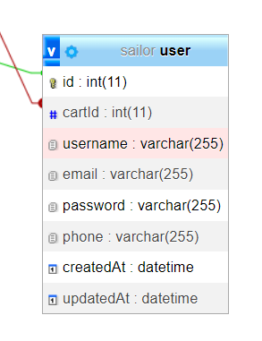

Hình 2.2 Dữ liệu liên quan usecase Đăng nhập

#### Mô tả usecase Đăng ký

Mô tả vắn tắt: Ca sử dụng này cho người dùng đăng ký tài khoản của shop để đặt hàng.

* **Luồng sự kiện:**
* **Luồng cơ bản:**

1. UC bắt đầu khi người dùng chọn “Đăng ký tài khoản”.
2. Màn hình sẽ hiển thị 1 bảng để người dùng điền thông tin bao gồm: tài khoản, mật khẩu, email, số điện thoại.
3. Người dùng điền hết thông tin vào form và ấn nút đăng ký bên dưới. UC kết thúc.

* **Luồng rẽ nhánh:**

1. Tại bất kỳ thời điểm nào trong quá trình thực hiện ca sử dụng, nếu người dùng nhập sai dữ liệu trong bảng thì hệ thống sẽ hiển thị một thông báo lỗi và ca sử dụng kết thúc.

* **Các yêu cầu đặc biệt:** Không
* **Tiền điều kiện:** Admin đã đăng nhập thành công.
* **Hậu điều kiện:** Không
* **Các điểm mở rộng:** Không
* **Dữ liệu liên quan:**



Hình 2.3 Dữ liệu liên quan usecase Đăng ký

#### Mô tả usecase Tạo tài khoản admin mới

Mô tả vắn tắt: Ca sử dụng này cho phép admin tạo tài khoản mới.

* **Luồng sự kiện:**
* **Luồng cơ bản:**

1. UC bắt đầu khi admin chọn “Quản lý tài khoản”.
2. Hệ thống hiển thị màn hình danh sách các tài khoản trong hệ thống.
3. Admin kích nút “Thêm mới” trên màn hình.
4. Hệ thống hiển thị màn hình yêu cầu nhập các thông tin.
5. Admin nhập thông tin và kích nút “Lưu”.
6. Hệ thống truy cập bảng USER, lưu thông tin và hiển thị thông báo. UC kết thúc.

* **Luồng rẽ nhánh:**

1. Tại bước 5 ở luồng cơ bản, nếu thông tin admin nhập không hợp lệ, hệ thống sẽ hiển thị thông báo lỗi. UC kết thúc.
2. Tại bước 5 ở luồng cơ bản, nếu admin kích nút “Hủy”. UC kết thúc.
3. Tại bất kỳ thời điểm nào trong quá trình thực hiện ca sử dụng, nếu không kết nối được với cơ sở dữ liệu thì hệ thống sẽ hiển thị một thông báo lỗi và ca sử dụng kết thúc.

* **Các yêu cầu đặc biệt:** Không
* **Tiền điều kiện:** Admin đã đăng nhập thành công.
* **Hậu điều kiện:** Không
* **Các điểm mở rộng:** Không
* **Dữ liệu liên quan:**

#### Mô tả usecase Tìm kiếm

Mô tả vắn tắt: Ca sử dụng này cho người dùng của hệ thống có thể thực hiện tìm kiếm thông tin của các sản phẩm có trong CSDL.

* **Luồng sự kiện:**
* **Luồng cơ bản:**

1. Usecase này bắt đầu khi người quản trị nhấn vào biểu tượng “Tìm kiếm” trên thanh header, hệ thống sẽ hiển thị ra giao diện tìm kiếm, người dùng nhập tên của sản phẩm cần tìm kiếm.
2. Sau khi nhập thông tin và ấn tìm kiếm hệ thống sẽ kiểm tra tên sản phẩm có trong bộ dữ liệu hay không. Nếu có thì sẽ hiển thị tất cả thông tin của sản phẩm ra màn hình. UC kết thúc.

* **Luồng rẽ nhánh:**

1. Tại bất kỳ thời điểm nào trong quá trình thực hiện use case nếu không kết nối được với cơ sở dữ liệu thì hệ thống sẽ hiển thị một thông báo lỗi và use case kết thúc.

* **Các yêu cầu đặc biệt:** Không
* **Tiền điều kiện:** Người dùng phải đăng nhập với tài khoản đã đăng kí.
* **Hậu điều kiện:** Không
* **Các điểm mở rộng:** Không
* **Dữ liệu liên quan:**

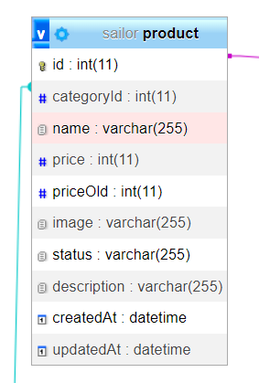

Hình 2.4 Dữ liệu liên quan usecase Tìm kiếm

#### Mô tả usecase Xem chi tiết sản phẩm

Mô tả vắn tắt: Ca sử dụng này cho phép người dùng của hệ thống xem thông tin của sản phẩm.

* **Luồng sự kiện:**
* **Luồng cơ bản:**

1. UC này bắt đầu khi người quản trị nhấn vào “Xem thêm” của sản phẩm.
2. Hệ thống sẽ hiển thị ra các thông tin của sản phẩm gồm Tên sản phẩm, danh mục, giá cả, mô tả, tình trạng lên màn hình. UC kết thúc.

* **Luồng rẽ nhánh:**

1. Tại bất kỳ thời điểm nào trong quá trình thực hiện ca sử dụng, nếu không kết nối được với cơ sở dữ liệu thì hệ thống sẽ hiển thị một thông báo lỗi và ca sử dụng kết thúc.

* **Các yêu cầu đặc biệt:** Không
* **Tiền điều kiện:** Người dùng phải đăng nhập vào hệ thống.
* **Hậu điều kiện:** Không
* **Các điểm mở rộng:** Không
* **Dữ liệu liên quan:**



Hình 2.5 Dữ liệu liên quan usecase Xem chi tiết sản phẩm

#### . Mô tả usecase Xem giỏ hàng

Mô tả vắn tắt: UC này cho phép khách hàng có thể thực hiện xem giỏ hàng xem có bao nhiêu sản phẩm trong giỏ.

* **Luồng sự kiện:**
* **Luồng cơ bản:**

1. UC bắt đầu khi khách hàng kích vào biểu tượng “xem giỏ hàng”.
2. Hệ thống sẽ hiển thị ra màn hình giỏ hàng của khách hàng gồm thông tin sản phẩm:tên, ảnh, số lượng, giá bán. Khách hàng có thể thêm số lượng sản phẩm mua.
3. Nếu có hàng trong giỏ, khách hàng có thể chọn xóa sản phẩm muốn xóa hoặc xóa hết.
4. Nếu quý khách chưa đăng nhập mà muốn đặt hàng, hệ thống sẽ hiển thị nút “đăng nhập để đặt hàng”. Sau khi đăng nhập thành công tại giỏ hàng sẽ hiển thị nút đặt hàng.

* **Luồng rẽ nhánh:**
* **Các yêu cầu đặc biệt:** Không
* **Tiền điều kiện:** Không.
* **Hậu điều kiện:** Không
* **Các điểm mở rộng:** Không
* **Dữ liệu liên quan:**

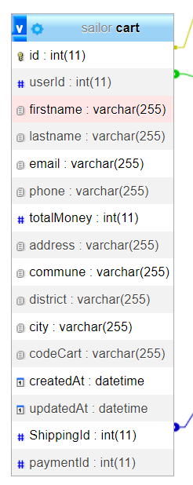

Hình 2.6 Dữ liệu liên quan usecase Xem giỏ hàng

#### Mô tả usecase Thêm sản phẩm (vào giỏ hàng)

Mô tả vắn tắt: UC này cho phép khách hàng có thể thực hiện thêm sản phẩm muốn mua vào giỏ hàng.

* **Luồng sự kiện:**
* **Luồng cơ bản:**

1. UC bắt đầu khi khách hàng kích vào sản phẩm muốn mua.
2. Hệ thống sẽ hiển thị ra màn hình chi tiết sản phẩm số lượng sản phẩm và nút “thêm giỏ hàng”.
3. Khách hàng có thẻ chọn số lượng muốn mua và kích nút “thêm giỏ hàng”.
4. Hệ thống sẽ tự động thêm sản phẩm vào giỏ hàng và usecase kết thúc.

* **Luồng rẽ nhánh:**
* **Các yêu cầu đặc biệt:** Không
* **Tiền điều kiện:** User đã đăng nhập thành công.
* **Hậu điều kiện:** Không
* **Các điểm mở rộng:** Không
* **Dữ liệu liên quan:**

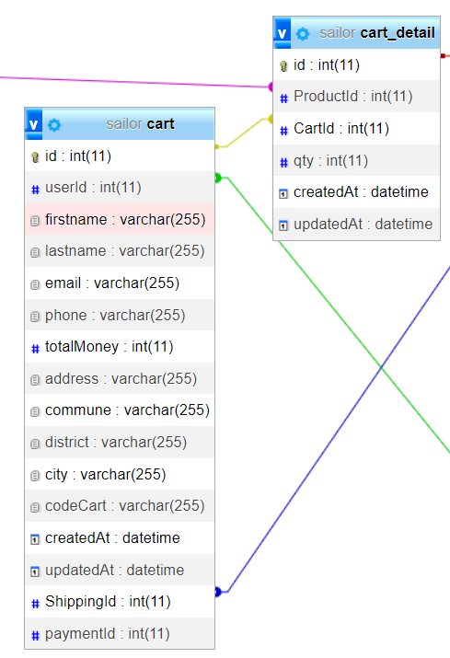

Hình 2.7 Dữ liệu liên quan usecase Thêm sản phẩm(vào giỏ hàng)

#### Mô tả usecase Liên hệ

Mô tả vắn tắt: Use case này cho phép khách hàng có thể thực hiện đăng ký liên hệ thông qua email.

* **Luồng sự kiện:**
* **Luồng cơ bản:**

1. UC bắt đầu khi khách hàng kích vào nút “liên hệ”.
2. Hệ thống sẽ hiển thị ra màn hình form liên hệ là những thông tin khách hàng cần điền bao gồm: Tên, gmail, chủ đề, thông tin cần liên hệ.
3. Sau khi điền đầy đủ thông tin khách hàng có thể nhấn nút “Send message”.
4. Sau khi điền đầy đủ thông tin khách hàng có thể nhấn nút “Send message.

* **Luồng rẽ nhánh:**

1. Tại bước 3 trong luồng cơ bản, nếu khách hàng không nhập tên, gmail hoặc message thì hệ thống sẽ hiển thị thông báo “Vui lòng điền vào trường này”. Nếu khách hàng nhập thiếu ‘@’ tại gmail thì hệ thống sẽ hiển thị “Vui lòng bao gồm @ trong địa chỉ email…..” và use case kết thúc.

* **Các yêu cầu đặc biệt:** Không
* **Tiền điều kiện:** Không.
* **Hậu điều kiện:** Không
* **Các điểm mở rộng:** Không
* **Dữ liệu liên quan:**

#### Mô tả usecase Xem sản phẩm theo danh mục

Mô tả vắn tắt: Use case này cho phép khách hàng có thể thực hiện xem danh mục các sản phẩm hiện có của cửa hàng.

* **Luồng sự kiện:**
* **Luồng cơ bản:**

1. UC bắt đầu khi khách hàng chỉ vào nút “Shop Category”.
2. Tại nút “danh mục” hệ thống sẽ hiển thị ra 3 danh mục khác bao gồm: “Giày Nike”, “Giày Adidas”, “Giày Puma”.
3. Khách hàng kích có thể kích vào danh mục mình muốn xem.
4. Hệ thống hiển thị ra màn hình những sản phẩm giày nam đã được chọn ở danh mục và usecase kết thúc.

* **Luồng rẽ nhánh:**
* **Các yêu cầu đặc biệt:** Không
* **Tiền điều kiện:** Admin đã đăng nhập thành công.
* **Hậu điều kiện:** Không
* **Các điểm mở rộng:** Không
* **Dữ liệu liên quan:**

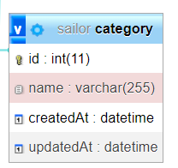

Hình 2.8 Dữ liệu liên quan usecase Xem sản phẩm theo danh mục

#### Mô tả usecase Đặt hàng

Mô tả vắn tắt: UC cho phép người dùng đặt sản phẩm mà người dùng muốn mua, thông qua hệ thống.

* **Luồng sự kiện:**
* **Luồng cơ bản:**

1. UC bắt đầu khi người dùng chọn “Đặt hàng” ở trong giỏ hàng, khi người dùng nhấn nút “Đặt hàng” hệ thống sẽ trả về một hóa đơn gồm các thông tin liên quan đến sản phẩm như: ID, Tên, SDT, Hình ảnh, Số Lượng, Đơn giá, Thành tiền, Địa chỉ, Postcode.
2. Người dùng sẽ hoàn tất usecase bằng việc nhấn vào hình thức thanh toán chọn một hình thức thanh toán “chuyển khoản” hoặc “tiền mặt” (mặc định) và chọn “Thanh toán ngay” để tiến hành đặt hàng, hệ thống cơ sở dữ liệu sẽ cập nhật lại dữ liệu trong bảng, lúc này usecase kết thúc.

* **Luồng rẽ nhánh:**

Khi mà người dùng xóa hết sản phẩm trong giỏ hàng, nút đặt hàng sẽ bị ẩn, thông báo về giỏ hàng trống sẽ hiện ra, usecase kết thúc.

* **Các yêu cầu đặc biệt:** Không
* **Tiền điều kiện:** Người dùng phải đăng nhập để đặt hàng.
* **Hậu điều kiện:** Không
* **Các điểm mở rộng:** Không
* **Dữ liệu liên quan:**



Hình 2.9 Dữ liệu liên quan Đặt hàng

#### Mô tả usecase Xem blog

Mô tả vắn tắt: Use case này cho phép khách hàng có thể thực hiện xem blog các sản phẩm hiện có của cửa hàng.

* **Luồng sự kiện:**
* **Luồng cơ bản:**

1. UC bắt đầu khi khách hàng chỉ vào nút “Blog” trên thanh header.
2. Hệ thống hiển thị danh sách các blog.
3. Khách hàng kích có thể kích vào blog mình muốn xem.
4. Hệ thống hiển thị ra màn hình nội dung blog đã được chọn và usecase kết thúc.

* **Luồng rẽ nhánh:**
* **Các yêu cầu đặc biệt:** Không
* **Tiền điều kiện:** Không.
* **Hậu điều kiện:** Không
* **Các điểm mở rộng:** Không
* **Dữ liệu liên quan:**

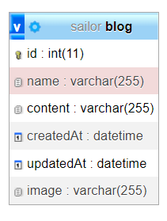

Hình 2.10 Dữ liệu liên quan Xem Blog

#### Mô tả usecase Bảo trì danh mục sản phẩm

Mô tả vắn tắt: Usecase này giúp cho người quản trị hệ thống có thể thực hiện các thao tác liên quan đến việc thêm, sửa, xóa thông tin của các danh mục sản phẩm.

* **Luồng sự kiện:**
* **Luồng cơ bản:**

1. Usecase này bắt đầu khi người quản trị nhấn vào “Quản lý danh mục sản phẩm” ở trang Admin, hệ thống sẽ hiển thị ra một trang gồm bảng thêm danh mục sản phẩm mới, và bảng dữ liệu chứa toàn bộ danh mục sản phẩm hiện có.
2. Tại bảng thêm sản phẩm người quản trị có thể thêm các thông tin: Tên danh mục, thứ tự danh mục, cho một danh mục mới. Sau khi điền đầy đủ thông tin, người quản trị nhấn vào nút “Thêm danh mục sản phẩm” để thêm danh mục đấy vào bảng danh mục, hệ thống sẽ cập nhật lại bảng danh mục với danh mục sản phẩm mới và những thông tin vừa được nhập ở bảng thêm.
3. Tại bảng dữ liệu chứa các danh mục sản phẩm, bảng hiển thị các thông tin của sản phẩm gồm: ID, tên danh mục, thứ tự, cột chỉnh sửa gồm 2 chức năng: sửa, xóa.
4. Khi người quản trị nhấn nút sửa, tất cả thông tin của danh mục sản phẩm đó sẽ được điền vào bảng thêm danh mục sản phẩm phía trên và người quản trị có thể thêm, sửa, xóa các mục thông tin trong bảng tùy ý, sau khi sửa xong, nhấn nút “Sửa danh mục sản phẩm”, hệ thống sẽ cập nhật lại thông tin mới vào hệ thống cơ sở dữ liệu.
5. Khi người quản trị nhấn nút “Xóa” hệ thống sẽ xóa danh mục sản phẩm được chọn ra khỏi hệ thống cơ sở dữ liệu và cập nhật lại bảng danh mục sản phẩm.
6. Người dùng nhấn vào “đăng xuất” hay các chức năng bảo trì khác, usecase kết thúc.

* **Luồng rẽ nhánh:**

Hệ thống sẽ trả về thông báo lỗi nếu có lỗi xảy ra trong quá trình xử lý, usecase kết thúc.

* **Các yêu cầu đặc biệt:** Hệ thống cập nhật thông tin thành công
* **Tiền điều kiện:** Người dùng phải đăng nhập với tài khoản Admin.
* **Hậu điều kiện:** Hệ thống cập nhật thông tin thành công
* **Các điểm mở rộng:** Không
* **Dữ liệu liên quan:**

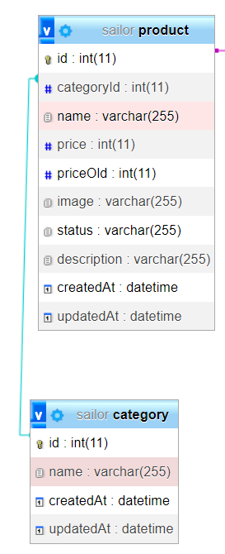

Hình 2.11 Dữ liệu liên quan usecase Bảo trì danh mục sản phẩm

#### Mô tả usecase Bảo trì sản phẩm

Mô tả vắn tắt: Usecase này giúp cho người quản trị hệ thống có thể thực hiện các thao tác liên quan đến việc thêm, sửa, xóa thông tin sản phẩm cho hệ thống.

* **Luồng sự kiện:**
* **Luồng cơ bản:**

1. Usecase này bắt đầu khi người quản trị nhấn vào “Quản lý sản phẩm” ở trang Admin, hệ thống sẽ hiển thị ra một trang gồm bảng thêm sản phẩm mới, và bảng dữ liệu chứa toàn bộ sản phẩm hiện có.
2. Tại bảng thêm sản phẩm người quản trị có thể thêm các thông tin: Tên sản phẩm, Mã sản phẩm, Giá sản phẩm, Số lượng, Hình ảnh, Tóm tắt, Nội dung, Chọn danh mục sản phẩm, Tình trạng sản phẩm, cho một sản phẩm mới và sau đó, nhấn nút thêm sản phẩm, hệ thống cơ sở dữ liệu sẽ cập nhật sản phẩm mới vào bảng sản phẩm.
3. Tại bảng dữ liệu chứa các sản phẩm, bảng hiển thị các thông tin của sản phẩm gồm: Tên sản phẩm, Mã sản phẩm, Giá sản phẩm, Số lượng, Hình ảnh, Tóm tắt, Nội dung, Danh mục, Trạng thái và Quản lý (gồm 2 nút sửa, xóa).
4. Khi người quản trị nhấn nút sửa, tất cả thông tin của sản phẩm đó sẽ được điền vào bảng thêm sản phẩm phía trên và người quản trị có thể thêm, sửa, xóa các mục thông tin trong bảng tùy ý, sau khi sửa xong, nhấn nút “Sửa sản phẩm”, hệ thống sẽ cập nhật lại thông tin mới vào hệ thống cơ sở dữ liệu.
5. Khi người quản trị nhấn nút “Xóa” hệ thống sẽ xóa sản phẩm được chọn ra khỏi hệ thống cơ sở dữ liệu và cập nhật lại bảng sản phẩm.
6. Người dùng nhấn vào “đăng xuất” hay các chức năng bảo trì khác, usecase kết thúc.

* **Luồng rẽ nhánh:**

Hệ thống sẽ trả về thông báo lỗi nếu có lỗi xảy ra trong quá trình xử lý, usecase kết thúc.

* **Các yêu cầu đặc biệt:** Vai trò của tài khoản phải là vai trò của người quản trị
* **Tiền điều kiện:** Người dùng phải đăng nhập với tài khoản Admin.
* **Hậu điều kiện:** Hệ thống cập nhật thông tin thành công
* **Các điểm mở rộng:** Không
* **Dữ liệu liên quan:**

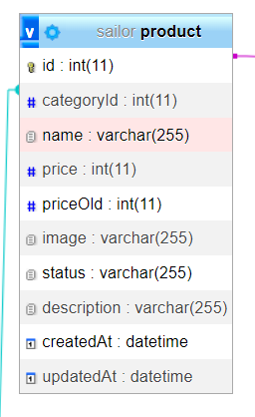

Hình 2.13 Dữ liệu liên quan usecase Bảo trì sản phẩm

#### Mô tả usecase Quản lý đơn hàng

Mô tả vắn tắt: Usecase này cho phép cho người quản trị hệ thống có thể thực hiện các thao tác liên quan đến việc sửa, đơn hàng trong hệ thống.

* **Luồng sự kiện:**
* **Luồng cơ bản:**

1. Usecase này bắt đầu khi người quản trị nhấn vào “Quản lý đơn hàng” ở trang Admin. Hệ thống sẽ hiển thị lên màn hình thông tin tất cả các ddown hàng mà hệ thống có.
2. Khi người quản trị nhấn nút sửa, tất cả thông tin của đơn hàng đó sẽ được điền vào form sửa và người quản trị có thể sửa các mục thông tin trong bảng tùy ý, sau khi sửa xong, nhấn nút “Sửa”, hệ thống sẽ cập nhật lại thông tin mới vào hệ thống cơ sở dữ liệu.
3. Người dùng nhấn vào “đăng xuất” hay các chức năng bảo trì khác, usecase kết thúc.

* **Luồng rẽ nhánh:**
* **Các yêu cầu đặc biệt:** Không
* **Tiền điều kiện:** Người dùng phải đăng nhập với tài khoản Admin.
* **Hậu điều kiện:** Hệ thống cập nhật thông tin thành công
* **Các điểm mở rộng:** Không
* **Dữ liệu liên quan:**

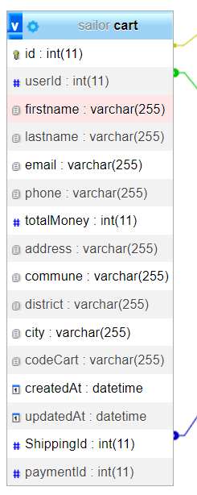

Hình 2.14 Dữ liệu liên quan usecase Quản lý đơn hàng

### Biểu đồ trình tự cho các usecase

#### Biểu đồ trình tự cho usecase Đăng nhập



#### 2.3.3.2. Biểu đồ trình tự cho usecase Đăng ký



#### Biểu đồ trình tự cho usecase Tạo tài khoản admin mới



#### Biểu đồ trình tự cho usecase Tìm kiếm



#### Biểu đồ trình tự cho usecase Xem chi tiết sản phẩm



#### Biểu đồ trình tự cho usecase Xem giỏ hàng



#### Biểu đồ trình tự cho usecase Thêm sản phẩm (vào giỏ hàng)



#### Biểu đồ trình tự cho usecase Liên hệ



#### Biểu đồ trình tự cho usecase Xem sản phẩm theo danh mục



#### Biểu đồ trình tự cho usecase Đặt hàng



#### Biểu đồ trình tự cho usecase Xem Blog



#### Biểu đồ trình tự cho usecase Bảo trì danh mục sản phẩm



#### Biểu đồ trình tự cho usecase Bảo trì sản phẩm



#### Biểu đồ trình tự cho usecase Quản lý đơn hàng



### Biểu đồ lớp cho các usecase

#### Biểu đồ lớp cho usecase Đăng nhập



#### Biểu đồ lớp cho usecase Đăng ký



#### Biểu đồ lớp cho usecase Tạo tài khoản admin mới



#### Biểu đồ lớp cho usecase Tìm kiếm



#### Biểu đồ lớp cho usecase Xem chi tiết sản phẩm



#### Biểu đồ lớp cho usecase Xem giỏ hàng



#### Biểu đồ lớp cho usecase Thêm sản phẩm(Vào giỏ hàng)



#### Biểu đồ lớp cho usecase Liên hệ



#### Biểu đồ lớp cho usecase Xem sản phẩm theo danh mục



#### Biểu đồ lớp cho usecase Đặt hàng



#### Biểu đồ lớp cho usecase Xem Blog



#### Biểu đồ lớp cho usecase Bảo trì danh mục sản phẩm



#### Biểu đồ lớp cho usecase Bảo trì sản phẩm



#### Biểu đồ lớp cho usecase Quản lý đơn hàng



## Thiết kế cơ sở dữ liệu

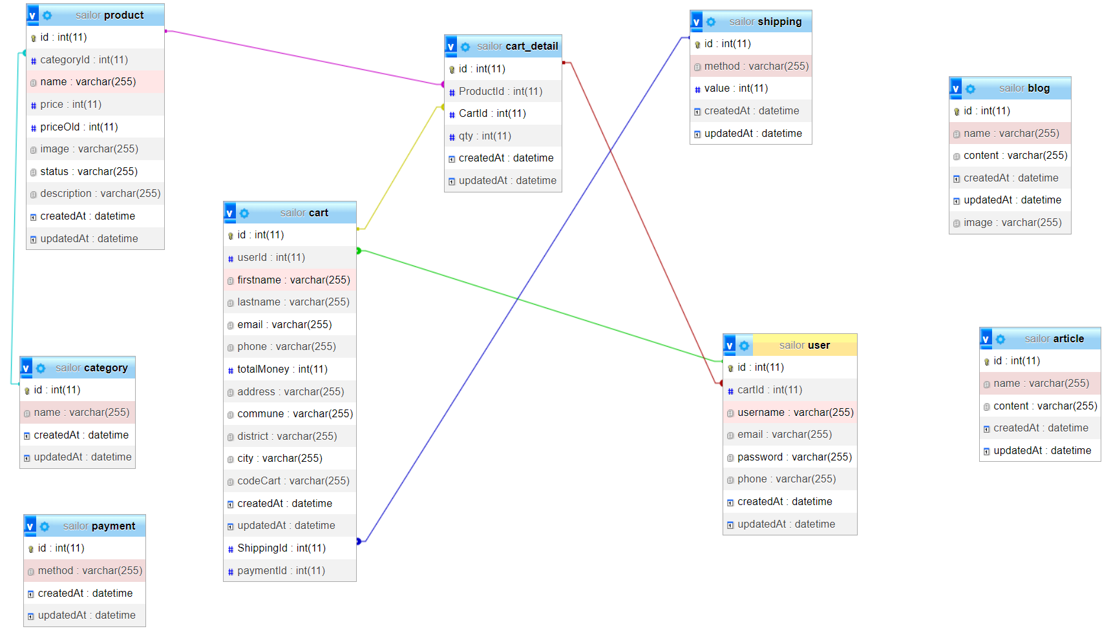

|  |  |  |  |
| --- | --- | --- | --- |
| **Tên trường** | **Mô tả** | **Kiểu** | **Bắt buộc** |
| uuid | Mã định danh chủ sở hữu  Khóa chính | string | x |
| username | Tài khoản | string | x |
| password | Mật khẩu | string | x |
| created_date | Ngày tạo | timestamp |  |
| created_by | Người tạo | string |  |
| modified_date | Ngày chỉnh sửa cuối | timestamp |  |
| modified_by | Người chỉnh sửa cuối | string |  |

|  |  |  |  |
| --- | --- | --- | --- |
| **Tên trường** | **Mô tả** | **Kiểu** | **Bắt buộc** |
| BlogID | Mã định danh blog  Khóa chính | string | x |
| TenBlog | Tên Blog | string | x |
| Mota | Mô tả | string | x |
| created_date | Ngày tạo | timestamp |  |
| created_by | Người tạo | string |  |
| modified_date | Ngày chỉnh sửa cuối | timestamp |  |
| modified_by | Người chỉnh sửa cuối | string |  |

|  |  |  |  |
| --- | --- | --- | --- |
| **Tên trường** | **Mô tả** | **Kiểu** | **Bắt buộc** |
| UserID | Mã định danh người dùng  Khóa chính | string | x |
| username | Tên đăng nhập | string | x |
| password | Mật khẩu | string | x |
| phone_number | Số điện thoại | string | x |
| created_date | Ngày tạo | timestamp |  |
| created_by | Người tạo | string |  |
| modified_date | Ngày chỉnh sửa cuối | timestamp |  |
| modified_by | Người chỉnh sửa cuối | string |  |

|  |  |  |  |
| --- | --- | --- | --- |
| **Tên trường** | **Mô tả** | **Kiểu** | **Bắt buộc** |
| VanChuyenID | Mã định danh chủ sở hữu  Khóa chính | string | x |
| meThod | Hình thức | string | x |
| Value | Giá trị | string | x |
| created_date | Ngày tạo | timestamp |  |
| created_by | Người tạo | string |  |
| modified_date | Ngày chỉnh sửa cuối | timestamp |  |
| modified_by | Người chỉnh sửa cuối | string |  |

|  |  |  |  |
| --- | --- | --- | --- |
| **Tên trường** | **Mô tả** | **Kiểu** | **Bắt buộc** |
| CartID | Mã định danh chủ sở hữu  Khóa chính | string | x |
| UserID | Mã khách hàng | string | x |
| firstname | Họ | string | x |
| lastname | Tên | string |  |
| email | email | string |  |
| totalMoney | Tổng tiền | float |  |
| address | Địa chỉ | string |  |
| commune | Xã | string |  |
| district | Phường | string |  |
| city | Thành phố | string |  |
| codeCart | Mã giảm giá | string |  |
| created_date | Ngày tạo | timestamp |  |
| created_by | Người tạo | string |  |
| modified_date | Ngày chỉnh sửa cuối | timestamp |  |
| modified_by | Người chỉnh sửa cuối | string |  |

|  |  |  |  |
| --- | --- | --- | --- |
| **Tên trường** | **Mô tả** | **Kiểu** | **Bắt buộc** |
| DanhmucID | Mã định danh danh mục  Khóa chính | string | x |
| TenDanhMuc | Tên danh mục | string | x |
| created_date | Ngày tạo | timestamp |  |
| created_by | Người tạo | string |  |
| modified_date | Ngày chỉnh sửa cuối | timestamp |  |
| modified_by | Người chỉnh sửa cuối | string |  |

|  |  |  |  |
| --- | --- | --- | --- |
| **Tên trường** | **Mô tả** | **Kiểu** | **Bắt buộc** |
| SanPhamID | Mã định danh sản phẩm  Khóa chính | string | x |
| DanhMucID | Mã danh mục  Khóa ngoài | string | x |
| Name | Tên sản phẩm | string | x |
| Price | Giá sản phẩm | double |  |
| Image | Ảnh minh họa | string |  |
| Status | Trạng thái | string |  |
| Description | Mô tả | string |  |
| Size | Kích cỡ sản phẩm | int |  |
| Color | Màu sắc | string |  |
| created_date | Ngày tạo | timestamp |  |
| created_by | Người tạo | string |  |
| modified_date | Ngày chỉnh sửa cuối | timestamp |  |
| modified_by | Người chỉnh sửa cuối | string |  |

|  |  |  |  |
| --- | --- | --- | --- |
| **Tên trường** | **Mô tả** | **Kiểu** | **Bắt buộc** |
| ThanhToanID | Mã định danh chủ sở hữu  Khóa chính | string | x |
| Method | Hình thức thanh toán | string | x |
| created_date | Ngày tạo | timestamp |  |
| created_by | Người tạo | string |  |
| modified_date | Ngày chỉnh sửa cuối | timestamp |  |
| modified_by | Người chỉnh sửa cuối | string |  |

# CÀI ĐẶT VÀ KIỂM THỬ

## Kết quả cài đặt chương trình

### Giao diện trang bán hàng

### Giao diện quản trị

## Kiểm thử chương trình

# KẾT LUẬN

Sau quá trình thực tập, chương trình đã được hoàn thành một cách khá trọn vẹn, các chức năng cơ bản đề ra ở phần khảo sát đã được hoàn thành đầy đủ so với mục tiêu đề ra. Trong quá trình thực hiện đề tài, em đã vận dụng được các kiến thức, nội dung đã học liên của các môn học về thiết kế hệ thống, lập trình web với Javascript (ReactJs, NodeJs), thiết kế web. Bên cạnh đó em cũng đã được tiếp thu thêm nhiều kiến thức, kỹ năng thú vị và bổ ích đến từ giảng viên hướng dẫn, các kỹ năng về trình bày báo cáo theo chuẩn báo cáo về thực tập tốt nghiệp của Trường Đại Học Công Nghiệp Hà Nội, cách phân chia công việc theo từng tuần khi thực hiện một công việc, đề tài. Với một trang web nếu có thêm nhiều tiện ích mở rộng sẽ tạo ra cho người dùng trải nghiệm tốt hơn, em dự định sẽ phát triển thêm một vài chức năng cho đề tài này tại môn học sau, các chức năng có thể liên quan đến tương tác trực tiếp với người dùng (gửi mail sau khi đặt hàng,…), như vậy trang web sẽ có tĩnh thực tiễn cao hơn.

Tuy nhiên, do kiến thức còn hạn hẹp nên hệ thống còn đơn giản và chưa thật sự tối ưu.

Trong tương lai, em sẽ tiếp tục tích lũy kinh nghiệm và kiến thức để phát triển hoàn thiện chương trình này hơn nữa và có thể sẽ áp dụng nó trong thực tế cuộc sống.

# TÀI LIỆU THAM KHẢO